وزارة التعليم العالي والبحث العلمي

كلية شط العرب الجامعة

قسم علوم الحاسبات

نظام تسجيل الطلبة في كلية شط العرب الجامعة بلغة PHP

إعداد الطالبة

حوراء قاسم عباس - ص

بأشراف الاستاذ

م.م. عبد الحسن رحيم حمادي

1443 هـ 2022 م

# بسم الله الرحمن الرحيم

# **قُلْ هَلْ يَسْتَوِي الَّذِينَ يَعْلَمُونَ وَالَّذِينَ لَا يَعْلَمُونَ إِنَّمَا يَتَذَكَّرُ أُولُو الْأَلْبَابِ**

# سورة الزمر : الآية 9

الإهداء

إلى هديّتي من الله، والنعمة الكبيرة التي أعيشها،

أمي وأبي، إليكما أهدي هذا البحث المتواضع،

عسى أن يكون صدقة جارية عنّي وعنكما.

إلى أصدقاء الطرق جميعًا،

الوعرة والسهلة،

والمظلمة والمشرقة،

أهدي هذا البحث إذ أقدم هذا الإهداء

تعبيرًا عن امتناني لوجودهم في حياتي.

شكر وتقدير

الشكر لله تعالى على فضله الذي أتاح لنا إنجاز هذا العمل بفضله، فله

الحمد أولاً وآخراً .

ثم أشكر أولئك الأخيار الذي مدوا لنا يد المساعدة خلال هذه الفترة

وفي مقدمتهم استاذنا المشرف على البحث فضيلة الاستاذ ( عبد الحسن ) الذي لم يدَّخر جهداً في مساعدتنا كما ونشكر الاساتذة القائمين على قسم علوم الحاسبات في كلية شط العرب الجامعة .

تأييد مشرف المشروع

أؤيد ان مشروع التخرج المسمى: نظام تسجيل الطلبة في كلية شط العرب الجامعة بلغة PHP قد تم تحت اشرافي في كلية شط العرب الجامعة قسم - علوم الحاسبات.

المشرف

م.م عبد الحسن رحيم حمادي

# الفهرس

الملخص 8

المقدمة 8

1-1 الموقع الالكتروني 10

1-2 تاريخ المواقع الإلكترونية 10

1-3 أنواع المواقع الإلكترونية 10

1-4 اقسام الموقع الالكتروني 11

1-5 أنواع ملفات الموقع الالكتروني 11

1-6 اقسام صفحة الموقع 11

1-7 الفرق بين الموقع الالكتروني وصفحة الويب 12

**2-1 لغات البرمجة واطر العمل 15**

**2-1-1 لغات البرمجة 15**

**2-1-2 اطر العمل 15**

2-2 البرمجة في هذا البحث 15

**2-2-1 التطوير الخلفي 15**

**2-2-1-1 PHP – Laravel 15**

**2-2-1-2 MVC 16**

**2-2-2 التطوير الامامي 17**

**2-2-2-1 HTML 17**

**2-2-2-2 CSS 17**

**2-2-2-3 Javascript 18**

**خصائص جافا سكريبت 18**

**1- Server-Side Rendering (SSR) 18**

**1-1- Reactjs 18**

**1-2- InertiaJS 19**

2-3 قواعد البيانات 19

**2-3-1 ماهي قواعد البيانات 19**

**1- MySQL 19**

**2- قاعدة بيانات المشروع 20**

**1-1- Users 20**

**1-2- Students 20**

**1-3- register 20**

**1-4- العلاقة بين الجداول 20**

3-1 صفحات الموقع 22

3-1-1 صفحة الترحيب بالزائر 22

3-1-2 صفحة إنشاء حساب 23

3-1-3 الصفحة الرئيسية 24

3-1-4 مرحلة التسجيل الاولى 25

3-1-5 مرحلة التسجيل الثانية 27

3-1-6 مرحلة التسجيل الثالثة 28

الاستنتاجات 31

الاعمال المستقبلية 31

المصادر 32

فهرس الصور

مكونات البرمجة الخلفية ------------------------------------------------------------------------------------------------------- 10

هيكل MVC ------------------------------------------------------------------------------------------------------------------ 12

قاعدة البيانات ----------------------------------------------------------------------------------------------------------------- 15

صفحة الترحيب --------------------------------------------------------------------------------------------------------------- 19

صفحة التسجيل ---------------------------------------------------------------------------------------------------------------- 20

كود صفحة التسجيل ------------------------------------------------------------------------------------------------------------ 21

الصفحة الرئيسية --------------------------------------------------------------------------------------------------------------- 22

متطلبات المرحلة الاولى -------------------------------------------------------------------------------------------------------- 23

كود الصفحة الرئيسية ---------------------------------------------------------------------------------------------------------- 24

التسجيل في الكلية ------------------------------------------------------------------------------------------------------------- 25

كود صفحة التسجيل ------------------------------------------------------------------------------------------------------------ 26

تفعيل المرحلة الثانية ----------------------------------------------------------------------------------------------------------- 27

اختيار القسم ------------------------------------------------------------------------------------------------------------------- 27

مشكلة المعدل ------------------------------------------------------------------------------------------------------------------ 28

كود صفحة اختيار القسم -------------------------------------------------------------------------------------------------------- 28

تفعيل المرحلة الثالثة ------------------------------------------------------------------------------------------------------------ 28

جدول الطلبة المقبولين ---------------------------------------------------------------------------------------------------------- 29

# الملخص

بعد التطور في البرمجة والتطبيقات التي تساعد وتقليل الأعباء البشرية. وبعد دخول العديد من التطبيقات والبرمجيات التي تسهل العمل وتقلل من الجهد المبذول في كثير من الأعمال منها الحسابية والإدارية وغيرها. في هذا البحث سنقوم بإنشاء موقع للتسجيل الإلكتروني يحل مشكلة التعامل مع الطلاب ويسهل عليهم مهمة التسجيل في الكلية واختيار القسم. حيث تم استخدام لغة البرمجة PHP كلغة رئيسية في بناء التطبيق بناءً على إطار عمل Laravel ، وكذلك تم استخدام HTML و CSS و Javascript لبناء الوجهات. حيث تم بناء التطبيق بواجهات سهلة الاستخدام والفهم و توفر السرعة في الوصول إلى احتياجات الطالب الذي يزور الموقع.

# المقدمة

تتطور لغة برمجة PHP بوتيرة سريعة ، مما ينتج عنه عدد كبير من الأطر التي تجعل تطوير الويب أسهل. تنظم فكرة MVC البرنامج من خلال تقسيمه منطقيًا إلى ثلاثة أجزاء: النموذج ، والعرض ، والتحكم. يستخدم Laravel ، مثل الإطار العام ، بنية MVC لإدارة قواعد البيانات. يتيح ذلك لـ Laravel إدخال البيانات وتحديثها وإدارة البيانات الأخرى ببساطة. يتضمن Laravel أيضًا قالب تخطيط خفيف الوزن والعديد من المكتبات الموجهة للكائنات وأدوات إبداعية لتنفيذ المهام من سطر الأوامر ، وكلها يمكن أن تساعد المبرمجين في بناء موقع ويب أو تطبيق قائم على الويب. أصبحت عملية إنشاء العديد من المواقع الضخمة أسهل وأسرع بسبب الفوائد العديدة التي يوفرها Laravel. يعرف الناس الإنترنت في هذا العصر الرقمي.

أدى تطور الويب ومواقع التواصل الاجتماعي إلى تطور الانظمة الادارية. حيث تدخل البرمجة في مثل هذا المجال ، وهو أمر مهم جدًا في الحياة اليومية لأن الطلاب يحتاجون إلى ما يسهل عليهم عملية تسجيلهم في الجامعة المطلوبه وبدون اي اخطاء . وكما يمكننا أن نرى أن عملية عملية التسجيل واختيار الكلية والقسم تضع الطالب في حيرة من امره لذلك كان من الضروري ان تتطور انظمة تسهل على الطالب وتقلل من الوقت الذي يستغرقه في اختيار ما يناسبة وفقاً للضوابط .

الفصل 1

مقدمة عن المواقع الالكترونية

# الموقع الالكتروني

الموقع الالكتروني هو مجموعة من الملفات المترابطة مع بعضها البعض، والموجودة على حاسب بعيد آخر يدعى السيرفر، تحتوي هذه الملفات صفحة أولى يتم تحميل ملفاتها عند طلب الموقع تدعى الصفحة الرئيسية، ويقوم بقراءة هذه الملفات برنامج خاص مهمته عرض صفحات الإنترنت يدعى متصفح الإنترنت.

نسمي العنوان الذي نكتبه للحصول على موقع الإنترنت النطاق أو Domain، وعند قراءة الملفات الخاصة بالصفحات يمكننا حينها تصفح الموقع الالكتروني، وبالتالي يكون الموقع عبارة عن ملفات مكتوبة بطريقة معينة، يقرأها متصفح الانترنت ليظهر الموقع كما نعرفه

# تاريخ المواقع الإلكترونية

عود تاريخ ظهور أوّل موقع إلكتروني في العالم إلى السادس من شهر آب للعام 1991م، وذلك عندما أطلق عالم الفيزياء البريطاني تيم بيرنرز لي الموقع الإلكتروني (info.cern.ch) أثناء تطويره لشبكة الويب العالمية، حيث طوّر بيرنرز في وقتٍ سابق مجموعة من التقنيات الرئيسية التي تُعتبر أساس ظهور شبكة الويب؛ كلغة ترميز النص التشعبي (HTML)، وبروتوكول نقل النص التشعبي (HTTP)، بالإضافة إلى ما يُعرف بعناوين الويب (URLs)، ويجدر بالذكر أنّ هذه التقنيات جميعها طُوّرت باستخدام كمبيوتر نيكست (Next) الذي طُوّر من قِبل ستيف جوبز.

رفض بيرنرز لي أن يُنسب له فضل اختراع شبكة الويب العالمية، وذلك من خلال رفضه لتسجيل براءة اختراع باسمه عقب اختراعها، حيث أراد من ذلك أن يكون هذا الاختراع العظيم بمثابة ملكية عامة للجميع ليتمكّنوا من التطوير والتحسين عليه بشكل سريع، وشهد العام 1993م إصدار أول مُتصفح ويب يُمكن استخدامه من عامة الناس، والذي عُرف باسم (Mosaic)، كما شَهِدت الأعوام اللاحقة إطلاق العديد من المواقع المُختلفة؛ كموقع ياهو (Yahoo)، وموقع أمازون (Amazon)، وغيرها العديد من المواقع الأخرى.

استمر ظهور المواقع الإلكترونية وإطلاقها بتسارعٍ كبير جداً، حيث وصل عدد المواقع الإلكترونية الموجودة عبر شبكة الإنترنت في العام 2004م ما يُقارب 51 مليون موقع، وحالياً يتواجد عبر شبكة الإنترنت ما يزيد عن 1.7 مليار موقع إلكتروني مُختلف عبر شبكة الإنترنت، وفي كل يوم جديد يُطلق 570 ألف موقع جديد.

# أنواع المواقع الإلكترونية

تُصنّف المواقع الإلكتروني بشكلٍ رئيسي إلى نوعين، وهما كما يأتي:

* + 1. المواقع الثابتة Static Websites : وهي المواقع التي لا يتم عليها أي نوع من التغيير على الخادم الخاص بالموقع من قِبل المُستخدِم، بالتالي لا يحدث أيّ تعديل على قواعد البيانات الخاصة بالموقع، ولا يعني هذا أن المستخدم لا يستطيع التفاعل خلالها، ولكنّه لا يستطيع إجراء أي تغيير على محتواها، وتمتاز هذه المواقع بسرعة تصميمها، وسهولة إنشاءها، وتكلفتها المُنخفضة، تُنشأ هذه المواقع باستخدام بعض اللغات؛ كلغة (HTML)، و(CSS)، و(JavaScript).
    2. المواقع الديناميكة : Dynamic Website وهي المواقع التي يُمكن للمُستخدِم تعديلها وإحداث تغييرات على بيانات الخادم الخاص بها أثناء الاستخدام، حيث يُؤدي إجراء تغيير على إحدى الصفحات إلى ظهور هذا التغيير في جميع الصفحات الأخرى الموجودة عبر الموقع، ويمتاز هذا النوع من المواقع بتوفر ما يُعرف بنظام إدارة المُحتوى الموجود عبر الموقع، ويُطوّر هذا النوع من المواقع الإلكترونية باستخدام لغات برمجة مختلفة، مثل: لغة (PHP)، ولغة (ASP.NET)، وغيرها.

# اقسام الموقع الالكتروني

يتألف موقع الإنترنت من قسمين أساسيين ويحوي كل منهما أقسامًا أخرى وهما:

1. التصميم : وهو قسم يحوي ملفات خاصة بعرض الموقع وشكله وألوانه، حيث يكون لكل صفحة عدة ملفات خاصة بتصميمها وحركاتها وألوانها، ويجب أن يتناسق تصميم صفحات الموقع مع بعضهم البعض، وهو الجزء الذي يمكن لأي مستخدم الوصول إليه بحرية.
2. البرمجة : وهو الجزء الآخر من الملفات المسؤولة عن معالجة البيانات وتحديد سلوك الصفحات وخوارزميات الإظهار والصلاحيات وكل ما لا يتعلق بالتصميم بشكل أساسي، وهو الجزء المسؤول عن أمان الموقع، والتعامل مع قاعدة البيانات بشكل لا يسمح للمستخدمين بالوصول إليه.

وبكلام آخر يمكننا أن نقول أن الموقع الالكتروني يتألف من مجموعة صفحات المترابطة مع بعضها البعض.

# أنواع ملفات الموقع الالكتروني

كما ذكرنا فإن كل قسم من أقسام الموقع يحوي أقسام أخرى وهي ملفات متنوعة ترتبط ببعضها لنرى الموقع بشكله النهائي، وهذه الملفات هي:

1. ملفات خاصة بعناصر الصفحات وتوزعها ضمن الصفحة وتكون غالبًا بلغة HTML.
2. ملفات خاصة بشكل هذه العناصر وجماليتها وهي ملفات CSS.
3. ملفات تقود سلوك الصفحة بشكل أولي وهي ملفات JavaScript.
4. ملفات البرمجة الخاصة بسلوك الموقع الالكتروني ككل وتعامله مع البيانات والخوارزميات وهي ملفات [PHP](https://www.arageek.com/l/%D9%85%D8%A7-%D9%87%D9%8A-php)- أو [ASP.net](https://www.arageek.com/l/%D9%85%D8%A7-%D9%87%D9%8A-asp-net) بشكل عام.
5. مكتبات خارجية تدعم العمليات الداخلية للموقع وتقدم تسهيلات للمهمات الكبيرة سواء التصميمية أو البرمجية ومنها: Bootstrap - JQuery - Ajax.

بالطبع فإن ما ذكرناه هو الأنواع التقليدية للملفات في حين أن المواقع التي تستخدم تقنيات حديثة أو منصات Frameworks قد تحوي أنواعاً أخرى كثيرة، وقد تكون البنية الداخلية للموقع مختلفة تبعاً للتقنيات المستخدمة، إلا أننا عرضنا الشكل التقليدي لملفات المواقع الإلكترونية.

# اقسام صفحة الموقع

تتألف كل صفحة ويب تقليدية ضمن الموقع الالكتروني من عدة أقسام أساسية:

1. رأس الصفحة: وهو الجزء الذي يحوي اسم الموقع وتبويبات تساعد في الوصول إلى مختلف أقسام الموقع وقد يحوي أيضًا مربع البحث.
2. **جسم الصفحة**: وهو الجزء الذي يحوي محتوى الصفحة ويختلف تبعًا لنوع الصفحة، وقد يحوي هذا القسم على صور ومقالات وأخبار وفيديوهات وغيرها من المحتويات المختلفة.
3. **تذييل الصفحة**: يقع هذا القسم في نهاية جسم الصفحة ويحوي عادة معلومات التواصل مع أصحاب الموقع بالإضافة لأي معلومات ثابتة أخرى.

# الفرق بين الموقع الالكتروني وصفحة الويب

ما ذكرنا فإن صفحة الويب تتألف من بعض المحتويات والعناصر المرئية كالصور والكتابات والروابط التي تصلها بالصفحات الأخرى، بينما يعبر الموقع الالكتروني عن مجموعة من الصفحات المترابطة، وهو يقود سلوكها وترابطها بين بعضها البعض، بالإضافة لتحكمه بعمليات نقل البيانات وخصوصيتها وغير ذلك من المهام الداخلية غير المرئية.

وباختصار؛ فعندما نذكر الموقع الالكتروني فهذا يشمل القسم المرئي ؛ أي التصاميم والصفحات، إلى جانب القسم غير المرئي؛ أي البرمجة والبيانات والخوارزميات

* 1. اساسياتالويب

أساسيات عمل الويب هي معرفة HTML ودور الخادم وأهمية المتصفح

**HTML**  :هي لغة كمبيوتر تصف كيفية تنسيق / تقديم الصفحة / النص في موقع الويب. يوفر وسيلة لإنشاء مستندات منظمة من خلال الإشارة إلى الدلالات الهيكلية للنص مثل العناوين والفقرات والقوائم والروابط والاقتباسات والعناصر الأخرى.

وقد تطورت لاحقًا العديد من "اللغات" ذات التعقيدات المتفاوتة إلى لغة HTML لإنشاء مواقع الويب. ومع ذلك ، فإن HTML تكفي لإنشاءمواقع ويب جيدة. ستكون معرفة الآخرين مطلوبة عندما تنوي إنشاء تصميمات ويب أكثر تعقيدًا.

نقوم بالوصول إلى صفحات الويب من خادم ) خوادم ( الويب باستخدام برنامج يسمى متصفح الويب مثلMicrosoft Internet) Explorer أو Firefox أو Safari أو( Netscape . عند تقديمك لطلب )بحث( ، يقوم مستعرض الويب )بمساعدة: HTTP وضع الاتصال / البرامج للوصول إلى أي ملفات مخزنة في صفحة الويب( بجمع وتجميع الملفات من خادم ويب واحد أو أكثر )يمكن أن يكون مئات المرات ( في صفحة واحدة في جهازك. )وهذه هي الطريقة التي ترى بها العديد من صفحات المواقع على أي بحث تقوم به في أي موضوع.(

**خادم الويب** هو جهاز كمبيوتر يحتفظ بموقع ويب ويخدمه. يتضمن خادم الويب الأجهزة ونظام التشغيل وبرنامج خادم الويب وبروتوكولات TCP / IP ومحتوى الموقع )صفحات الويب والصور والملفات الأخرى(. باستخدام بروتوكول HTTP ، يسلم خادم الويب صفحات الويب إلى المتصفحات. إذا تم استخدام خادم الويب داخليًا داخل مؤسسة ولم يتم عرضه للجمهور ، فهو "خادم إنترانت" وإذا كان يعمل على أجهزة خارجية )خارج المؤسسة( فسيتم تسميته "خادم الإنترنت )الويب(".

* 1. **أنواع مواقع الويب**

هناك العديد من أنواع مواقع الويب ، كل منها يلبي نوعًا معينًا من المحتوى أو الاستخدام. قد يبدو تحديد وتصنيفهم جميعًا تعسفيًا. ومن ثم ،ترد أدناه بعض الحالات التوضيحية ولكنها ليست شاملة:

1. مدونة : موقع يستخدم عمومًا لنشر اليوميات عبر الإنترنت والتي قد تتضمن منتديات المناقشة.
2. المنتدى: موقع يناقش فيه الناس مواضيع مختلفة.
3. موقع المرآة: نسخة كاملة من موقع ويب .
4. موقع التواصل الاجتماعي: حيث يمكن للمستخدمين التواصل مع بعضهم البعض ومشاركة الوسائط ، مثل الصور ومقاطع الفيديو والموسيقى والمدونات وما إلى ذلك مع مستخدمين آخرين. قد تشمل هذه الألعاب وتطبيقات الويب.
5. موقع Wiki : الذي يقوم المست خدمون بتحريره بشكل تعاوني مثل Wikipedia و WikiHow .
6. بوابة الويب: التي توفر نقطة بداية أو بوابة لموارد أخرى على الإنترنت أو الإنترانت.
7. موقع محرك البحث: موقع يوفر معلومات عامة ويقصد به أن يكون بوابة أو بحثًا عن مواقع أخرى مثل Google و Yahoo وBing ومحركات البحث.
8. موقع المدرسة: حيث يمكن للمدرسين أو الطلاب أو المسؤولين نشر معلومات حول الأحداث الجارية في مدرستهم أو التي تشارك فيها
9. موقع المجتمع: موقع يتواصل فيه الأشخاص ذوو الاهتمامات المتشابهة مع بعضهم البعض ، عادةً عن طريق الدردشة أو لوحات الرسائل ، مثل MySpace أو Facebook

الفصل 2

لغة PHP وقواعد البيانات

## لغات البرمجة واطر العمل

## لغات البرمجة

لغة البرمجة هي مجموعة من القواعد لتحويل النصوص ، أو مكونات البرامج الرسومية في حالة لغات البرمجة المرئية ، إلى كود الآلة. لغات البرمجة هي نوع من لغات الكمبيوتر المستخدمة لتنفيذ الخوارزميات في برمجة الكمبيوتر. تتكون معظم لغات البرمجة من تعليمات الكمبيوتر.

## اطر العمل

ما هو تعريف الإطار؟ تعد أطر البرامج متنوعة ودائمة وفعالة لأنها يتم إنتاجها واختبارها وتحسينها بشكل متكرر بواسطة فريق من مهندسي البرمجيات والمبرمجين المهرة. يتيح لك تطوير التطبيقات بإطار عمل برمجي التركيز على وظائف التطبيق عالية المستوى. وذلك لأن إطار العمل يتعامل مع جميع الوظائف ذات المستوى المنخفض.

لماذا نستخدم الأطر في المقام الأول؟

تطوير البرمجيات مهمة صعبة. يحتاج إلى مجموعة متنوعة من الأنشطة ، بما في ذلك الترميز والتصميم والاختبار. كان على المبرمجين التعامل مع بناء الجملة ، والإعلانات ، وجمع البيانات المهملة ، والبيانات ، والاستثناءات ، والمزيد فقط من أجل جانب الترميز.

# البرمجة في هذا البحث

تنقسم لغات البرمجة المستخدمة لبناء هذا التطبيق وتطويره إلى جزأين: القسم الأول هو تطوير الواجهة الخلفية وتطوير الواجهة الأمامية وقواعد البيانات وعرض جانب الخادم (SSR).

## التطوير الخلفي

يشار إلى التطوير من جانب الخادم باسم التطوير الخلفي. يتم تغطية جميع قواعد البيانات والبرمجة وهندسة مواقع الويب. يصف العمليات التي تحدث خلف الكواليس عندما يقوم المستخدم بنشاط معين على موقع ويب. قد يكون تسجيل الدخول إلى حساب أو شراء أي شيء من بائع تجزئة عبر الإنترنت. يكتب مطورو الواجهة الخلفية رمزًا يسمح للمتصفحات بالتفاعل مع معلومات قاعدة البيانات. كما هو موضح في الشكل (1).

شكل (1) - مكونات البرمجة الخلفية

في مشروعنا استخدمنا لغة برمجة PHP مع إطار عمل Laravel الخاص بها.

### PHP – Laravel

#### PHP

* PHP (PHP) هي لغة برمجة نصية من جانب الخادم تم تطويرها في الأصل كعائلة من التطبيقات المستندة إلى Perl. وهي مخصصة في المقام الأول لتطوير وبرمجة التطبيقات عبر الإنترنت ، ولكن يمكن استخدامها أيضًا لأغراض أكثر عمومية ، مثل إنشاء برامج قائمة بذاتها لا تعتمد على الويب.
* المعنى الأكثر قبولًا لـ PHP هو (PHP: Hypertext Preprocessor).
* إنه قوي بما يكفي لتشغيل أشهر مواقع التدوين في العالم (WordPress).
* إنه قوي بما يكفي لتشغيل أشهر شبكة اجتماعية في العالم (Facebook).
* إنه شامل ومتنوع بما يكفي لتشكيل أكبر موسوعة على الإنترنت في العالم (ويكيبيديا).

**مميزات لغةPHP**

- التوافق

- سهولة التعلم والاستخدام

- السرعة

- الاستخدام والتفاعل مع اللغات الأخرى والصلاحيات والحماية

- المصدر المفتوح وقابلية التوسع والدعم

- حر

- الاستقرار دعم قوي لقواعد البيانات

#### Laravel

Laravel هو أحد الأطر الأكثر استخدامًا اليوم. هو إطار عمل لتطبيق ويب مفتوح المصدر للغة البرمجة PHP ، وقد تم إنشاؤه بواسطة (Taylor Otwell) في عام 2011. يوفر بيئة عمل متكاملة وسلسة وسهلة ، ويعتمد على طريقة (MVC) الشهيرة الذي يفصل (النموذج) عن (عرض) (تحكم).

Laravel هو أكثر إطارات PHP شيوعًا ، ولديه عدد كبير من المواد التعليمية.

يسهّل إطار العمل هذا إنشاء المصادقة والمصادقة ، فضلاً عن ترتيب التبديل المنطقي وتنظيم الوصول إلى الموارد. يُعرف إطار عمل Laravel بتطبيقاته الآمنة للغاية على الإنترنت لأنه يستخدم طرق كلمة المرور (كلمات المرور) لمنع تسجيل كلمة المرور في نص عادي في قاعدة البيانات ، ويستخدم خوارزمية (Bcrypt Hashing Technique) لإنتاج كلمة مرور مشفرة.

### MVC

الطراز والعرض والتحكم (MVC) هو اختصار للنموذج والعرض والتحكم. MVC هي طريقة شائعة لتنظيم الترميز. المفهوم الأساسي الذي يقوم عليه MVC هو أن كل جزء من التعليمات البرمجية الخاصة بك له غرض مميز. بعض التعليمات البرمجية الخاصة بك تحتفظ ببيانات التطبيق الخاص بك ، وبعض التعليمات البرمجية الخاصة بك تجعلها تبدو رائعة ، وبعض التعليمات البرمجية الخاصة بك تنظم كيفية عملها.

**Model**: عادةً ما تستند التعليمات البرمجية النموذجية إلى سيناريوهات العالم الحقيقي. يمكن لهذا الرمز إما الاحتفاظ بالبيانات الأولية أو تحديد المكونات المهمة للتطبيق. على سبيل المثال ، إذا كنت تقوم بإنشاء تطبيق todo ، فإن كود النموذج سيحدد ما هي "مهمة" و "قائمة" ، لأنهما مكونان رئيسيان لتطبيق todo. **View**: يتكون كود العرض من جميع الوظائف تلك الواجهة مباشرة مع المستخدم. هذا هو الرمز الذي يحدد كيف يرى المستخدم تطبيقك ويتفاعل معه ، وكذلك كيف يبدو. **Controller**: يربط الكود بين النموذج والعرض ، ويقبل مدخلات المستخدم ويختار ما يجب فعله به.

شكل (2) – هيكل MVC

## التطوير الامامي

تطوير الويب الأمامي ، الذي يشار إليه أحيانًا بالتطوير من جانب العميل ، هو عملية إنشاء HTML و CSS و JavaScript لموقع ويب أو تطبيق ويب بحيث يمكن للمستخدم عرضها والتفاعل معها مباشرة. تكمن الصعوبة في تطوير الواجهة الأمامية في أن الأدوات والتقنيات المستخدمة لإنتاج الواجهة الأمامية لموقع الويب تتغير طوال الوقت ، مما يستلزم وعي المطور المستمر بكيفية تطور المجال.

الهدف من تصميم موقع الويب هو ضمان أنه عندما يزور الأشخاص الموقع ، فإنهم يشاهدون المواد بأسلوب سهل القراءة وملائم. يتفاقم هذا الأمر أكثر من خلال حقيقة أن الزائرين اليوم يستخدمون مجموعة واسعة من الأجهزة ذات أحجام ودقة شاشة مختلفة ، مما يدفع المصمم إلى مراعاة هذه العوامل أثناء إنشاء الموقع. يجب أن يضمنوا أن موقعهم يعمل بشكل صحيح على مجموعة متنوعة من المتصفحات (عبر المتصفح) وأنظمة التشغيل (عبر الأنظمة الأساسية) والأجهزة (عبر الأجهزة) ، مما يستلزم التخطيط الدقيق من جانب المطور.

### HTML

(Hypertext Markup Language) تُعرف أحيانًا باسم HTML ، وتُعرف باسم Hypertext Markup Language ، وهي لغة ترميز فريدة تُستخدم لتصميم صفحات الويب وإنشائها. إنه الهيكل الأساسي والبنية التحتية لصفحات الويب ، ويقدم وصفًا شاملاً لكيفية عرضها. وهي تتميز بتقنية لعرض محتويات موقع ويب عن طريق فصلها إلى عناوين وفقرات ، وكل ذلك يتم باستخدام العلامات.

الغرض من هذه اللغة ، التي تم إنشاؤها في عام 1990 من قبل عالم يدعى تيم بيرنرز لي ، هو تسهيل وصول العلماء في الجامعات الأخرى إلى البحث الذي ينشرونه. HTML هي لغة برمجة لعرض البيانات (على سبيل المثال ، البحث العلمي) على الإنترنت. إن ترجمة المتصفح لتوجيهات HTML هي ما تراه عندما تزور أي صفحة على الشبكة.

### CSS

تعد CSS ، المعروفة أيضًا باسم Cascading Style Sheets ، واحدة من أكثر الأساليب استخدامًا لإنشاء صفحات الويب ، إلى جانب HTML. يتميز بإضافة عناصر وخصائص إلى بنية صفحات الويب ، مثل الألوان والخطوط والأنماط. اخترع Haakon Film Lai ، وهو مبرمج ، CSS في 10 أكتوبر 1994. نمت أهمية لغة CSS جنبًا إلى جنب مع تطوير HTML لتكمل بعضها البعض ، وقد أدى تكاملها إلى تحسين الوضوح والراحة وأهمية تقديم المواقع عبر الويب للمستخدمين.

خصائص اللغة في CSS

* القدرة على مزج العديد من خيارات ورموز HTML و CSS لإنشاء سمات متكاملة.
* المرونة ، وكذلك البساطة في استخدامها وتطبيقها.
* الحساسية للقضية.
* يسمح للمستخدم باستخدام مجموعة متنوعة من الأوامر والعلامات لإنشاء صفحة ويب متكاملة.
* أولاً ، تعلم أساسيات HTML.
* يمكن استخدام أنماط الخلفية والحجم والعناصر والمحاذاة وألوان الخط والمزيد للتحكم في نسب الصفحة والشكل.
* بغض النظر عن حجم الموقع ، يجب أن يكون هناك تناسق في حجم صفحات الويب.
* زيادة سرعة التنزيل مع تقليل مصاريف استضافة الموقع.
* سهولة تحقيق التوافق بين صفحات الويب والمتصفحات الخاصة بالموقع ، وبالتالي التعديل بينها ، مما يؤدي إلى جذب المزيد من الأشخاص للاستمتاع بزيارة الموقع.
* السماح للمستخدم بوضع خيارات العرض في يديه حسب الجهاز الذي يستخدمه.

### Javascript

JavaScript هي لغة برمجة شائعة عالية المستوى لتطوير الويب. تم إنشاؤه بواسطة Netscape لتضمين مكونات ديناميكية وتفاعلية في مواقع الويب.

تتأثر JavaScript إلى حد كبير بلغة برمجة Java ، ولها بنية مثل C ، وتستند إلى ECMAScript ، وهي لغة كمبيوتر Sun Microsystems. لقد حلت تدريجياً محل العديد من لغات البرمجة الأخرى لتصبح معيار الصناعة لبرمجة المتصفح.

اخترع Brendan Eich ، أثناء عمله في Netscape في عام 1995 ، Java تحت لقب Mocha ، مستعيرًا التأثير من Java و Scheme و Self.

### خصائص جافا سكريبت

* - يتم تنفيذه من جانب العميل ؛ على سبيل المثال ، قبل إرسال الطلب إلى الخادم ، يمكنك التحقق من صحة أي إدخالات.
* - من السهل تعلم لغة مثل اللغة الإنجليزية.
* - إنها لغة برمجة قائمة بذاتها ، وغير متصلة بجافا كما يعتقد البعض.
* - تتوفر المزيد من خدمات التحكم في المتصفح.
* - سريع وتفاعلي.
* - يقدم واجهات متطورة ، ويمكنك سحب المكونات وإفلاتها لإضافة القطع الضرورية إلى واجهتك.
* - لغة برمجة وظيفية.

## Server-Side Rendering (SSR)

استجابة لطلب عنوان URL ، يتضمن العرض من جانب الخادم استخدام خادم لإنشاء HTML باستخدام وحدات JavaScript النمطية. من ناحية أخرى ، يستخدم العرض من جانب العميل DOM لبناء HTML في المتصفح.

يعمل عرض JavaScript من جانب الخادم بشكل مشابه للغات الأخرى من جانب الخادم مثل PHP أو .NET ، ولكن مع بيئة وقت تشغيل Node.js. عند تلقي طلب ، يوزع الخادم وحدات جافا سكريبت والبيانات اللازمة لإنشاء استجابة ويرسل إلى المتصفح صفحة HTML معروضة.

### Reactjs

هي [مكتبة](https://ar.wikipedia.org/wiki/%D9%85%D9%83%D8%AA%D8%A8%D8%A9_%D8%A8%D8%B1%D9%85%D8%AC%D9%8A%D8%A9" \o "مكتبة برمجية) مبنية للبرمجة بلغة [جافا سكربت](https://ar.wikipedia.org/wiki/%D8%AC%D8%A7%D9%81%D8%A7_%D8%B3%D9%83%D8%B1%D9%8A%D8%A8%D8%AA" \o "جافا سكريبت) متخصصة [بواجهات المستخدم](https://ar.wikipedia.org/wiki/%D9%88%D8%A7%D8%AC%D9%87%D8%A9_%D8%A7%D9%84%D9%85%D8%B3%D8%AA%D8%AE%D8%AF%D9%85" \o "واجهة المستخدم) تم بناؤها من قبل شركة [فيسبوك](https://ar.wikipedia.org/wiki/%D9%81%D9%8A%D8%B3%D8%A8%D9%88%D9%83" \o "فيسبوك)، حيث تقدم طريقة سلسة وقوية في الوقت ذاته لبناء واجهات المواقع الالكترونية، فهي تسمح للمطورين ببناء مُكوِّن [صفحات الوب](https://ar.wikipedia.org/wiki/%D9%85%D9%88%D9%82%D8%B9_%D9%88%D9%8A%D8%A8" \o "موقع ويب) مرة واحدة بحيث يمكن إعادة استخدامه عدة مرات.ويمكن استخدام الريأكت كقاعدة في تطوير تطبيقات صفحة واحدة أو الهاتف المحمول. تتطلب تطبيقات الريأكت المعقدة عادة استخدام مكتبات إضافية للإدارة والتوجيه والتفاعل مع [واجهة برمجة التطبيقات](https://ar.wikipedia.org/wiki/%D9%88%D8%A7%D8%AC%D9%87%D8%A9_%D8%A8%D8%B1%D9%85%D8%AC%D8%A9_%D8%A7%D9%84%D8%AA%D8%B7%D8%A8%D9%8A%D9%82%D8%A7%D8%AA" \o "واجهة برمجة التطبيقات).

### InertiaJS

Inertia عبارة عن مجموعة أدوات تسمح للمطورين بتصميم SPA باستخدام التوجيه من جانب الخادم ووحدات التحكم ، والجمع بين مزايا كل من العرض من جانب الخادم (SSR) والتقديم من جانب العميل (CSR).

قد يكون تطوير تطبيقات الويب مهمة صعبة. قبل الاختيار من بين الأطر والمكتبات المختلفة ، ضع في اعتبارك ما إذا كان سيكون برنامجًا قياسيًا من جانب الخادم (SSR) أو تطبيق صفحة واحدة (SPA). في حين أن كلا من العرض من جانب الخادم والعميل له مزايا وعيوب ، فإن Inertia يجمع أفضل ما في العالمين معًا في حزمة واحدة.

# قواعد البيانات

## ماهي قواعد البيانات

قاعدة البيانات هي مجموعة مرتبة من البيانات التي يتم تخزينها واستردادها إلكترونيًا في الحوسبة. توجد قواعد البيانات الكبيرة في مجموعات الكمبيوتر أو التخزين السحابي ، بينما يمكن الاحتفاظ بقواعد البيانات الصغيرة في نظام الملفات. تعد نمذجة البيانات ، وتمثيل البيانات وتخزينها بكفاءة ، ولغات الاستعلام ، وأمان وخصوصية البيانات الحساسة ، وتحديات الحوسبة الموزعة مثل توفير الوصول المتزامن والتسامح مع الأخطاء ، كلها جزءًا من بنية قاعدة البيانات.

نظام إدارة قواعد البيانات (DBMS) هو برنامج يلتقط البيانات ويحللها من خلال التفاعل مع المستخدمين النهائيين والتطبيقات وقاعدة البيانات نفسها. يتضمن برنامج نظام إدارة قواعد البيانات (DBMS) أيضًا الأدوات الأساسية لإدارة قاعدة البيانات. نظام قاعدة البيانات هو مزيج من قاعدة البيانات ونظام إدارة قاعدة البيانات والتطبيقات المصاحبة. كثيرًا ما يتم إساءة استخدام مصطلح "قاعدة بيانات" للإشارة إلى أي من نظام إدارة قواعد البيانات أو نظام قاعدة البيانات أو تطبيق متعلق بقاعدة البيانات.

يمكن تصنيف أنظمة إدارة قواعد البيانات بواسطة علماء الكمبيوتر بناءً على نماذج قواعد البيانات التي يدعمونها. في الثمانينيات ، أصبحت قواعد البيانات العلائقية هي المعيار. تقوم هذه النماذج بنماذج البيانات كصفوف وأعمدة في سلسلة من الجداول ، مع استخدام SQL لكتابة البيانات والاستعلام عنها في الغالبية العظمى من الحالات. أصبحت قواعد البيانات غير العلائقية ، التي تُعرف أحيانًا باسم NoSQL لأنها تستخدم لغات استعلام مميزة ، شائعة في العقد الأول من القرن الحادي والعشرين.

## MySQL

يعد MySQL أكثر أنظمة إدارة قواعد البيانات الارتباطية استخدامًا في العالم ، وذلك بفضل ترخيص GNU GPL مفتوح المصدر.

تستند MySQL إلى ثلاثة مبادئ أساسية: السرعة والاستقرار وسهولة الاستخدام.

* **مزايا MySQL**

تتمثل أهم خصائص أنظمة قاعدة بيانات MySQL في السرعة والاستقرار ، وهو ما يفسر استخدامها على نطاق واسع من قبل المطورين والمديرين والمستخدمين في جميع أنحاء العالم ، وسنتعرف على ما يجعل هذه القاعدة فريدة بعمق أكبر اليوم.

* **أداء MySQL**

من أهم ميزات نظام إدارة قواعد البيانات العلائقية MySQL الوقت الذي يستغرقه تنفيذ استعلام وإعادة النتائج إلى الاستعلام. وذلك لأن MySQL تستخدم بنية متعددة المهام ، مثل الفهرسة والعقد والاستعلامات المخزنة مؤقتًا في الذاكرة ، مما أدى إلى أداء عالٍ دون الحاجة إلى أي برمجة مخصصة من المستخدم.

* **ميزات MySQL**
  + السرعة
  + الموثوقية
  + الأمن
  + قابلية التوسع وقابلية النقل
  + سهولة الاستخدام
  + الامتثال للمعايير الحالية
  + دعم واسع للتطبيق
  + سياسة ترخيص سهلة

## قاعدة بيانات المشروع

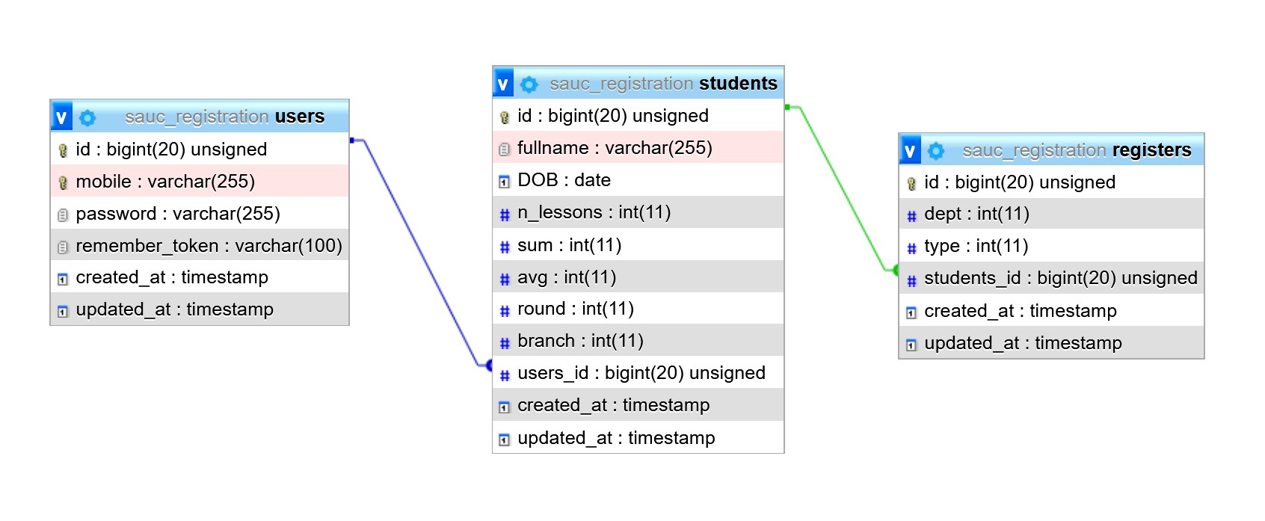 تم استخدام قواعد بيانات MySQL كما ذكرنا أعلاه حيث تم إنشاؤها وعمل العلاقات بين الجداول كما هو موضح في الشكل (3).

شكل (3) - قاعدة بيانات Registration SAUC

**الجداول في قاعدة البيانات:**

### Users

جدول المستخدمين الذي يتم انشاء حسابات لجميع المستخدمين الراغبين في التسجيل على الكلية. حيث يجب ادخال رقم الهاتف للطالب وكلمة المرور ليتم انشاء حساب خاص بالطالب. ليتيح له الدخول الى باقي المراحل واكمال متطلبات التسجيل في الجامعة. وحماية بيانات الطالب من الوصول اليها من قبل اخرين.

### Students

يحتوي هذا الجدول على معلومات الطالب الذي يريد التسجيل في الجامعة. حيث يحتوي على جميع المعلومات الخاصة به كأسم وتولد وكذلك معلوماته الخاصة بالدراسة الاعدادية من معدل ومجموع و غيرها.

### register

في هذا الجدول يتم تحديد وخزن القسم ونوع الدراسة الذي يريده الطالب.

### العلاقة بين الجداول

* يوجد ربط بين جدول معلومات الطالب (Students) مع جدول المستخدمين (Users) ليتم ربط معلومات الطالب الذي يقوم بأنشاء حساب جديد على التطبيق مع معلوماته كطالب في جدول معلومات الطلبة.
* يوجد ربط بين جدول معلومات الطالب (Students) مع جدول معلومات التسجيل على القسم (Register). حيث من خلال هذا الربط يتم الوصول الى معلومات الطالب التي تم ادخالها في المرحلة الثانية من التسجيل.

الفصل 3

البرمجة والتصميم

# صفحات الموقع

# صفحة الترحيب بالزائر

عند الدخول الى الموقع اول مرة تظهر هذه الصفحة للزائر كما في الشكل التالي

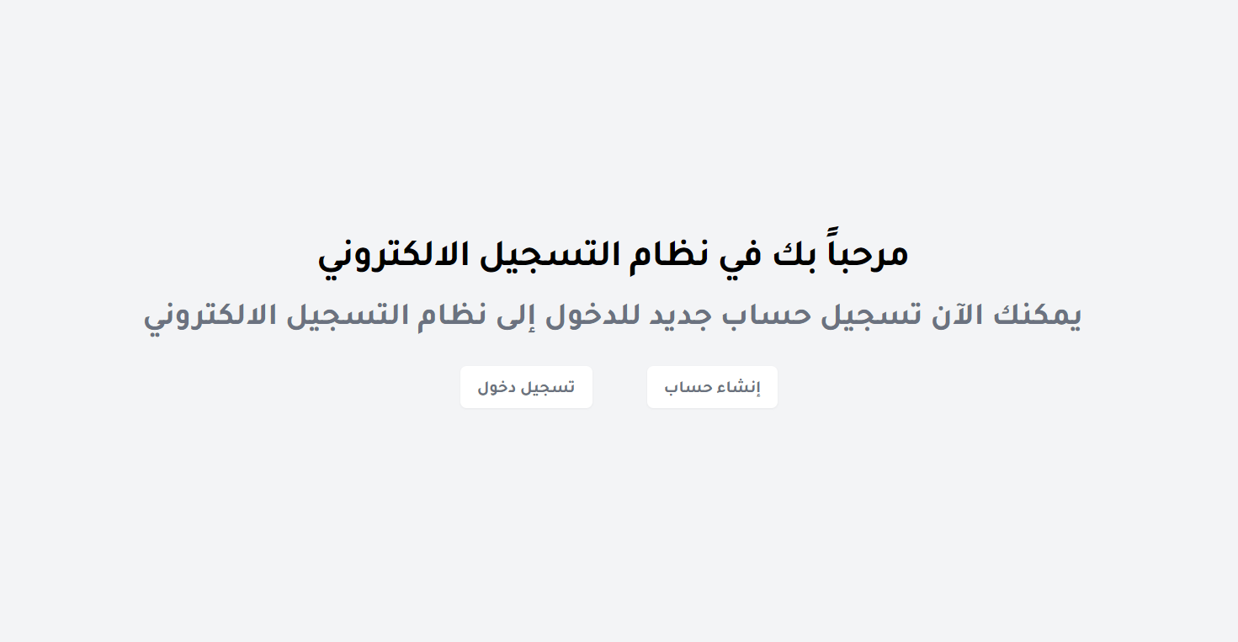

شكل (4) – صفحة الترحيب

عند الضغط على الزر إنشاء حساب بإعتبار ان الزائر لا يملك حساب على الموقع تظهر الصفحة التالية وهي صفحة إنشاء حساب في الموقع كمستخدم ويتم طلب المعلومات التالية منه :

1. الاسم الكامل
2. رقم الهاتف
3. الرمز السري
4. إعادة الرمز لغرض التأكيد

# صفحة إنشاء حساب

في حالة ان الزائر وصل بالخطأ الى هذه الصفحة ولديه حساب بالفعل يمكنه الضغط على تسجيل الدخول لينتقل الى صفحة الدخول

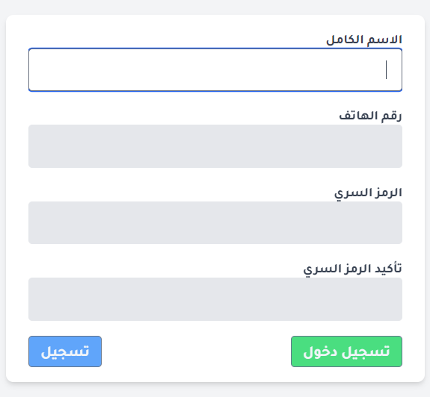

شكل (5) – صفحة تسجيل حساب جديد

في صفحة التسجيل يتم طلب المعلومات ( الاسم الكامل للطالب ورقم الهاتف والرمز السري ) لتسجيل حسابه في الموقع

عند ملئ البيانات والضغط على تسجيل يتم ارسال البيانات الى السيرفر ويتم تشفير الرمز السري كحماية للمستخدم عن طريق استخدام دالة تسمى (Hash)

والكود المسؤول عن إنشاء الحساب وخزنه كالتالي

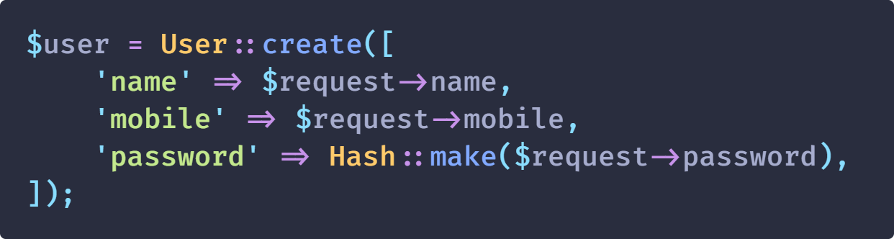

شكل (6) – كود صفحة التسجيل

يتم توجيه المستخدم الى الصفحة الرئيسية بعد التسجيل حيث تظهر بالشكل التالي

# الصفحة الرئيسية

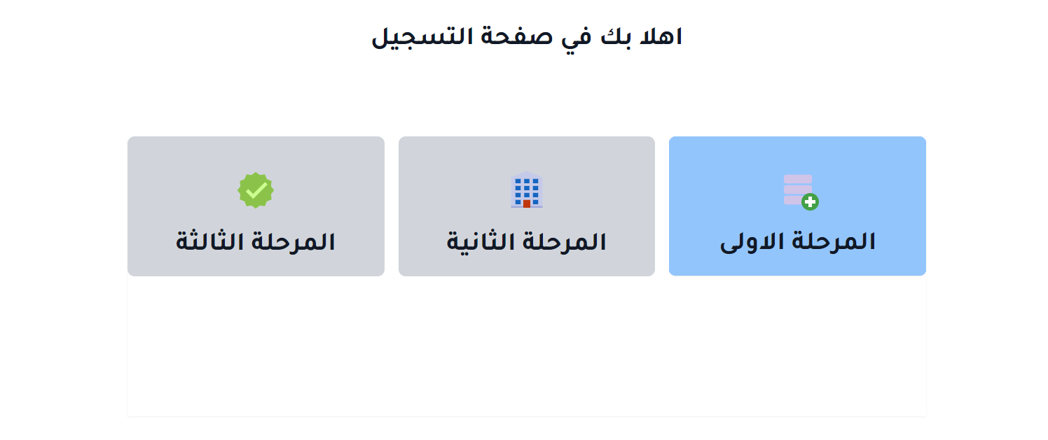

شكل (7) – الصفحة الرئيسية

في هذه الصفحة تتواجد 3 مراحل للتسجيل يجب اتمامها بالتسلسل حيث انه يلاحظ من الشكل فقط المرحلة الاولى فعاله يمكن الدخول اليها بالضغط عليها وعند وضع مؤشر الماوس عليها يحدث انميشن وتظهر متطلبات هذه المرحلة كما في الشكل التالي

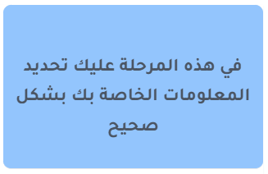

شكل (8) – متطلبات مرحلة التسجيل الاولى

في الشكل التالي الكود البرمجي الخاص برعض الصفحة الرئيسية

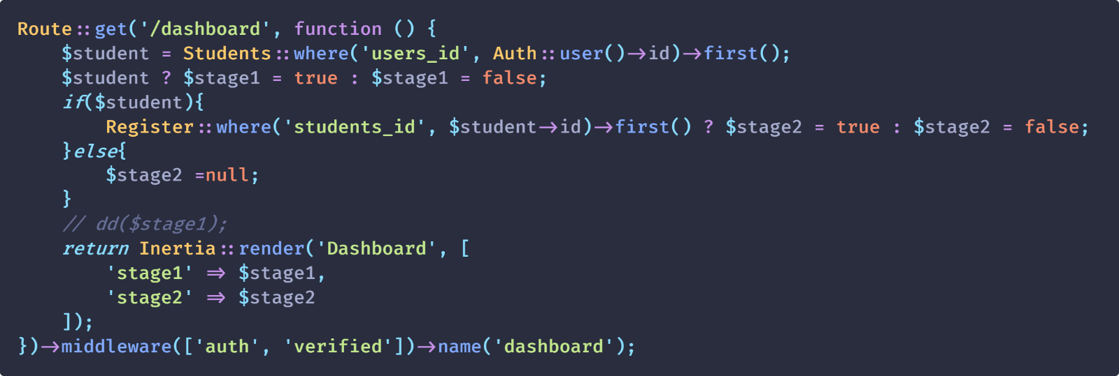

شكل (9) – كود الصفحة الرئيسية

# مرحلة التسجيل الاولى

عند الضغط على هذه المرحله تظهر صفحة تسجيل الطالب في الكلية حيث تخزن معلوماته في قاعدة

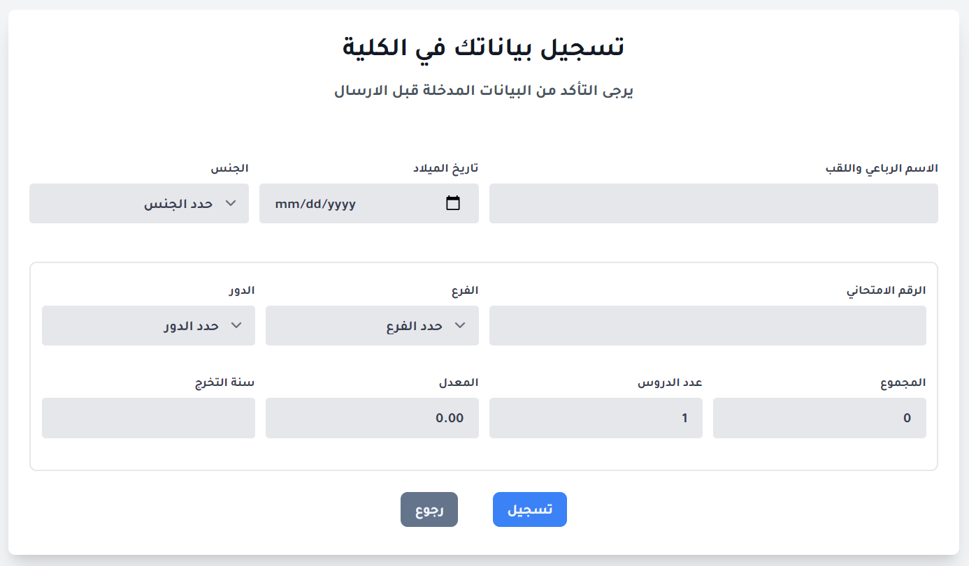

شكل (10) – التسجيل في الكلية

كما هو مبين في الشكل اعلاه يتم مطالبة الطالب بالمعلومات ادناه

1. الاسم الرباعي واللقب
2. تاريخ الميلاد
3. الجنس
4. الرقم الامتحاني الخاص بالطالب في المرحلة الاعدادية
5. الفرع ( علمي , ادبي , تطبيقي , احيائي , مهني )
6. الدور الذي نجح به الطالب
7. مجموع درجاته
8. عدد الدروس التي امتحنها في المرحلة الاعدادية
9. المعدل وهذا الحقل يحسب تلقائيا وغير قابل للادخال اليدوي حيث يتم تقسيم المجموع على عدد المواد
10. سنة التخرج من الاعدادية

عند ملئ هذه الحقول والضغط على زر الارسال فإن البيانات ترسل الى السيرفر ليتم تخزينها في قاعدة البيانات وإذا كان هناك خطأ في الاخال يتم ارسال هذا الخطأ الى واجهة الموقع لعرضه للمستخدم حتى يتم تصحيحه

عند اكتمال التسجيل سيتم تحويل الطالب الى الصفحة الرئيسية مع تفعيل المرحلة الثانية من مراحل التسجيل وايضا تفعيل وضع التعديل للمرحلة الاولى حيث يمكنه ان يعود لها باي وقت لتعديل معلوماته فيها

الكود الخاص بهذه الصفحه

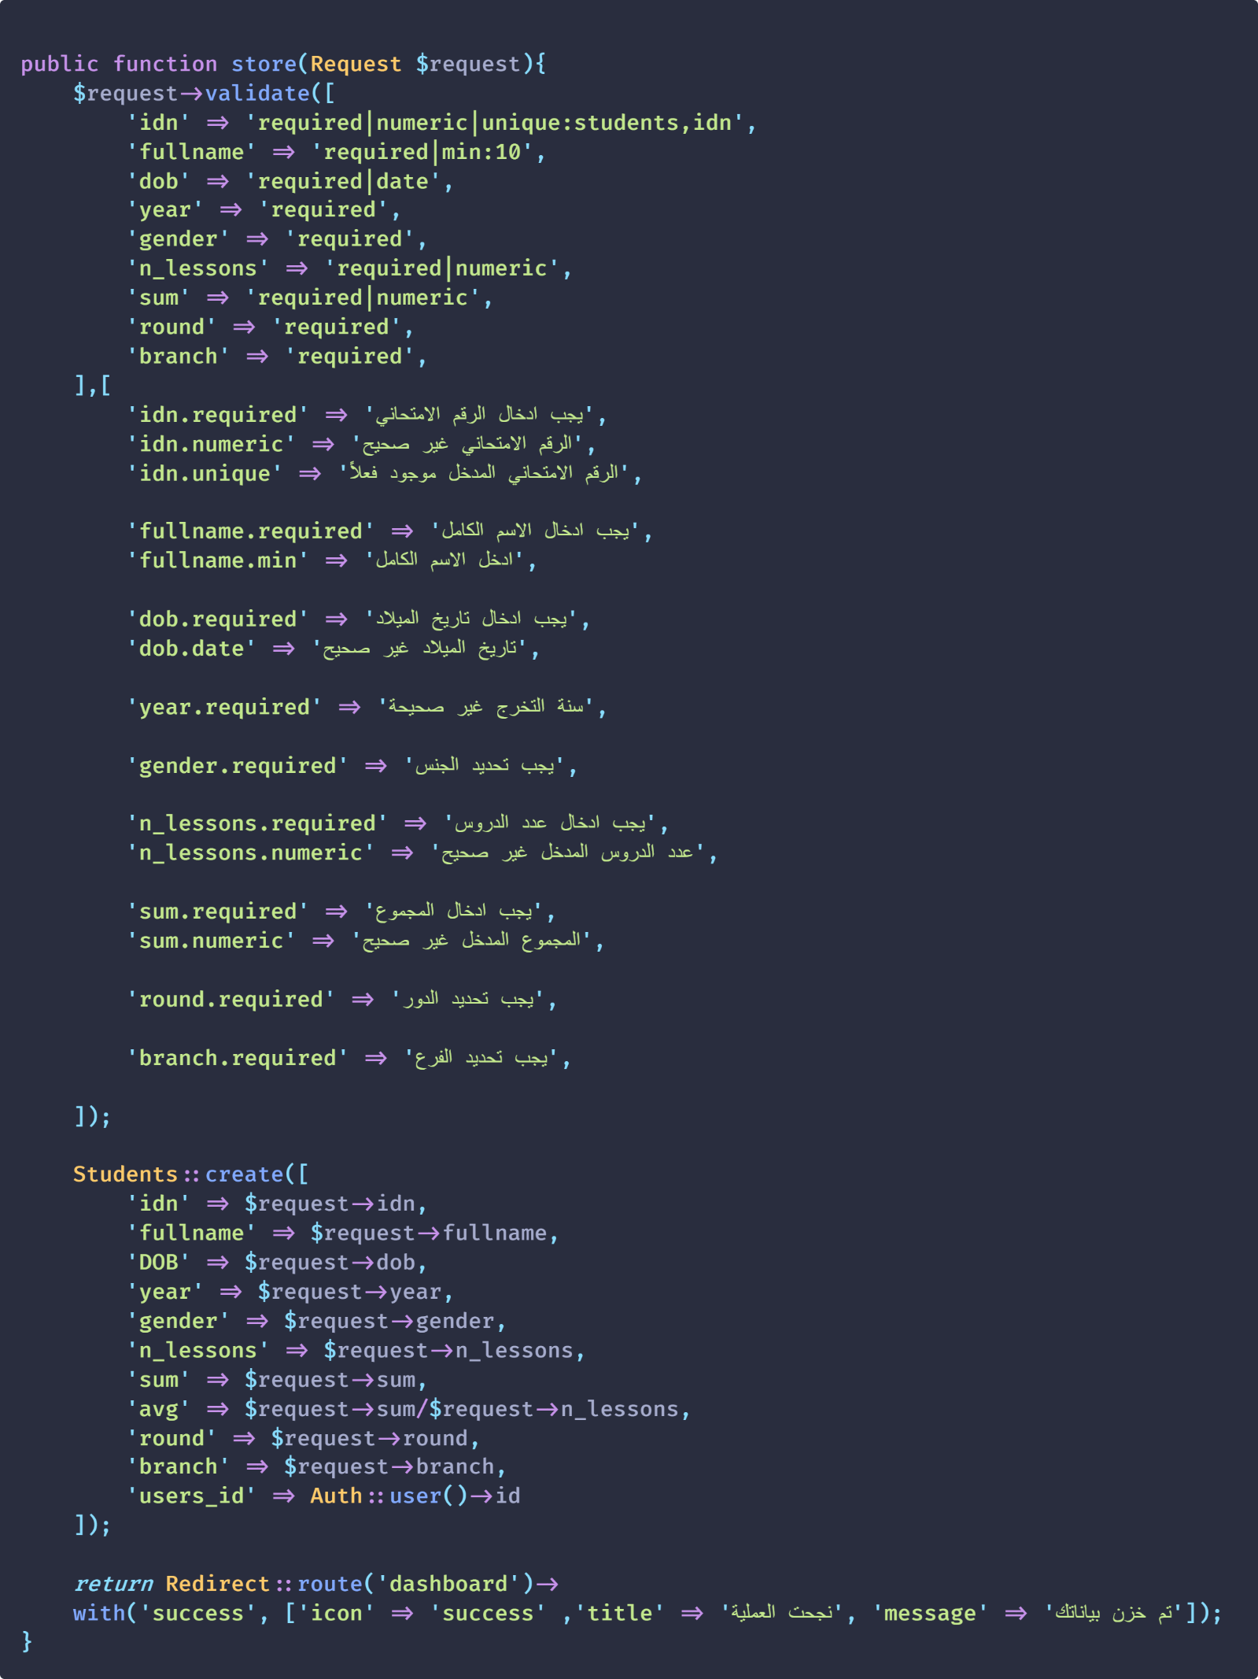

شكل (11) – كود التسجيل

# مرحلة التسجيل الثانية

هذه المرحلة لا يمكن الوصول لها الا اذا اكمل الطالب المرلة الاولى

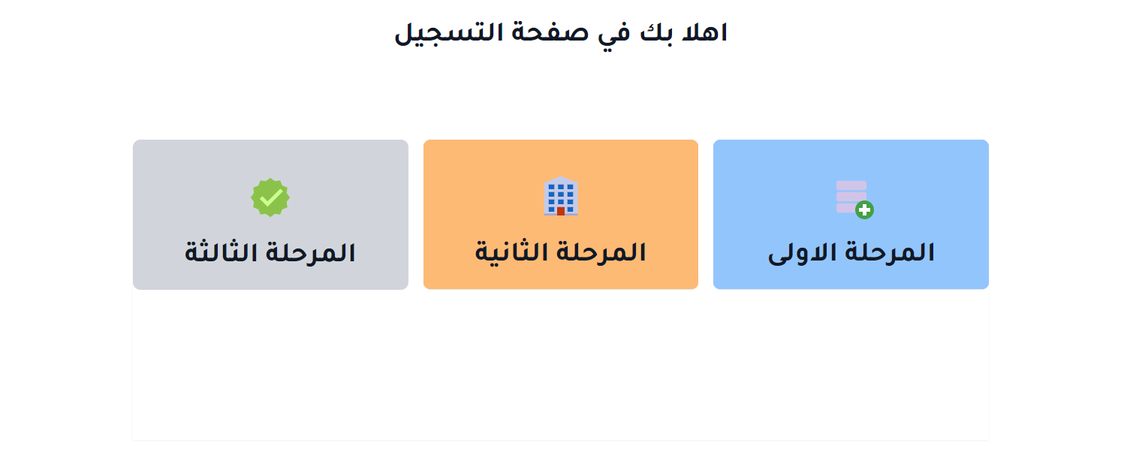

شكل (12) – تفعيل المرحلة الثانية

ايضا عند وضع مؤشر الماوس على المرحلة يحدث انميشن وتظهر متطلباتها

حيث يطلب من الطالب تحديد ما يأتي

1. القسم الذي يريده مع الاخذ بالاعتبار ان لائحة الاقسام المضافه في الموقع هي
   1. قسم الهندسة المدنية
   2. قسم هندسة تقنيات الحاسوب
   3. قسم علوم الحاسبات
   4. قسم القانون
   5. قسم المحاسبة
   6. قسم إدارة الاعمال
   7. قسم اللغة الانكليزية
2. الدراسة التي يريدها ( صباحي كانت او مسائي )

في حالة كان معدل الطالب المحسوب من مرحلة التسجيل الاولى يخوله للتسجيل في احد اقسام الكلية يتم عرض الاقسام التي من الممكن ان يقبل بها مع الاخذ بالاعتبار عمر الطالب اذا كان اكبر من 25 سنه يتم تحديد دراسته مسائية تلقائيا



شكل (أ - 13) – اختيار القسم

اما اذا كان معدل الطالب تحت المدى المحدد لكل قسم يتم عرض الصفحة التالية



شكل (ب - 13) – مشكلة المعدل

عند اختيار القسم يتم تحويل الطالب الى الصفحة الرئيسية مره اخرى وتفعيل المرحلة الاخيرة من التسجيل مع عرض رسالة انه تم اختيار القسم بنجاح مع امكانية العودة لتغيير القسم.

الكود المسؤول عن هذه الصفحة

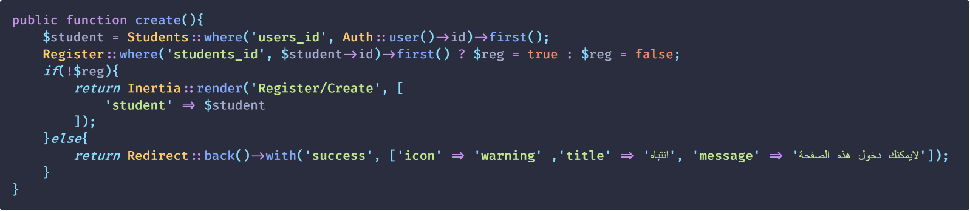

شكل (14) كود صفحة اختيار القسم

# مرحلة التسجيل الثالثة

في هذه المرحلة يتم عرض جدول بالطلبة المقبولين في القسم الذي اختاره الطالب فقط فإذا كان قد اختار علوم الحاسبات سيتم عرض معلومات طلبة علوم الحاسبات وهكذا ..

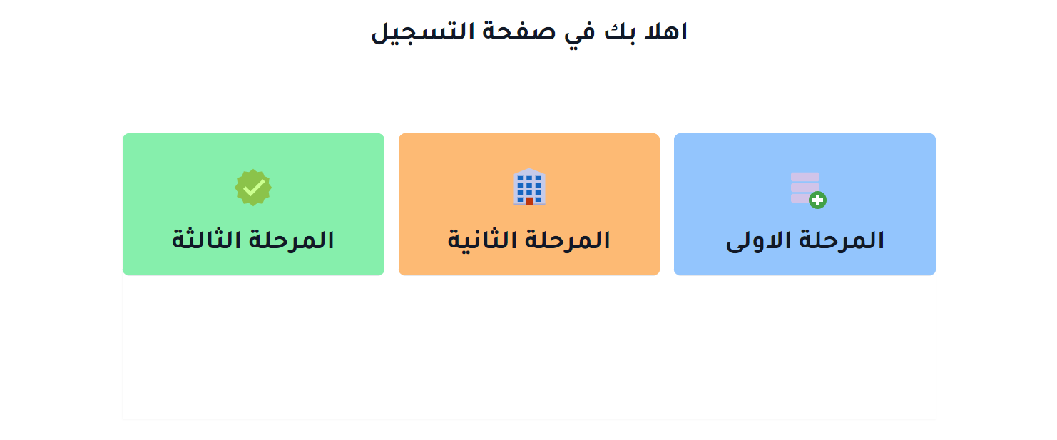

شكل (15) – تفعيل المرحلة الثالثة

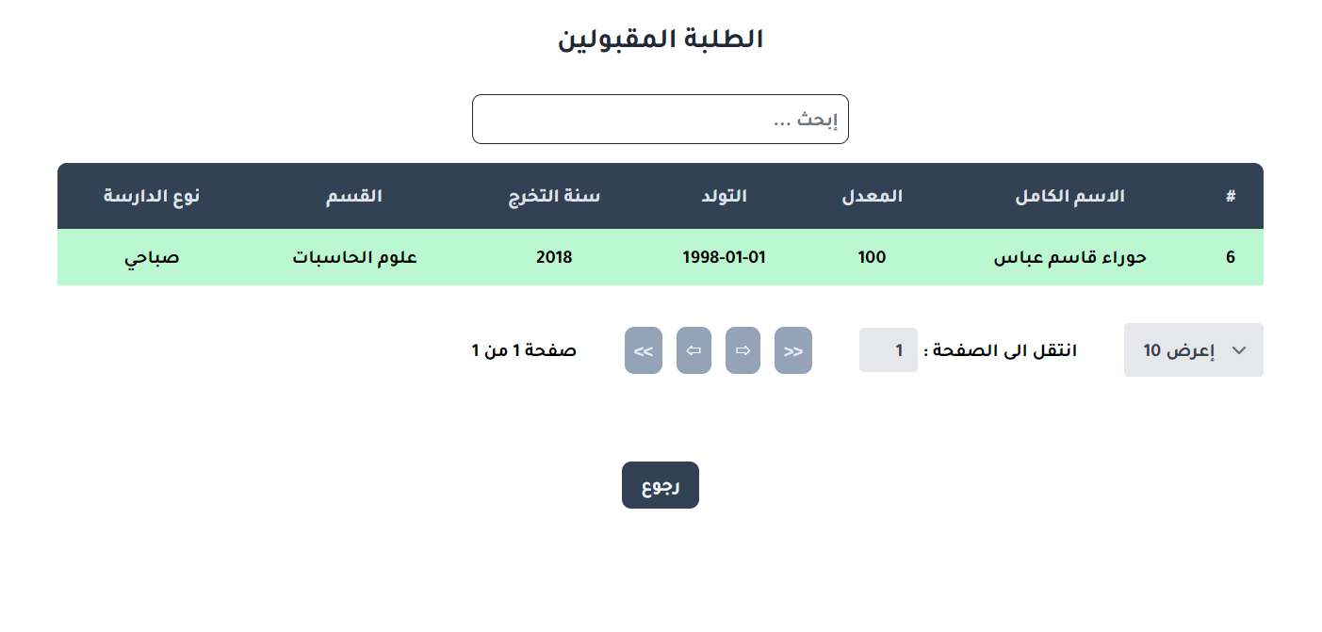

شكل (16) – جدول الطلبة المقبولين

في هذه الصفحة يتم عرض الطلبة المقبولين في جدول ويمكن تعديل الجدول ليتم عرض مدى معين او البحث او الترتيب او التنقل بين صفحه واخرى من الجدول.

الفصل 4

الاستنتاجات والاعمال المستقبلية

# الاستنتاجات

التسجيل الالكتروني ساهم في العديد من التسهيلات التي تقع على كاهل الطالب وايضا على الجامعة في نفس الوقت. حيث يمكن للطالب التسجيل وادخال بياناته دون الحاجة الى مراجعة الجامعة. ويمكنه ايضا الاطلاع على الاقسام والشروط التي تتوافق مع ما حصل عليه من الدراسة الاعدادية لكي يأهله للاختيار القسم الذي يرغب فيه في الجامعة. ليتم بعدها متابعة نتائج القبول. هذه العملية سهلت الكثير على الجامعة ايضا بدل استقبال وتهئية الجامعة لاستقبال الاعداد الكثيرة والاستفسارات حول القبول وغيرها الكثير من المشاكل التي تقع فيها الجامعة من ناحية تنظيم وتسجيل الطلبة.

# الاعمال المستقبلية

1. اضافة امكانية لموظفي التسجيل للدخول ومتابعة القبولات وتخزينهم في انظمة الجامعة.
2. اضافة واجهات لموظفي شؤون الطلبة لتدقيق البيانات التي قام الطلاب باضافتها. وبعد اكمال التدقيق يسمح للطالب التقديم واختيار القسم المطلوب.
3. اضافة قاعدة بيانات الطلبة للدراسة الاعدادية وجعل البيانات تأتي بشكل مباشرة حسب الرقم الامتحاني للطالب بعد مطابقته والتأكد منه.

# المصادر

1. Y. Yudho and H. A. Prasetyo, Mudah Menguasai Framework Laravel. Jakarta: PT Elex Media Komputindo, 2019.
2. Haviluddin, “Memahami Penggunaan UML ( Unified Modelling Language ),” Mulawarman Univ., vol. 6, no. 1, pp. 1–15, 2011.
3. W. J. Gilmore, “Easy Laravel 5,” pp. 1–263, 2015.
4. I. G. Handika and A. Purbasari, “Pemanfaatan Framework Laravel Dalam Pembangunan Aplikasi E-Travel Berbasis Website,” Konf. Nas. Sist. Inf. STMIK Atma Luhur Pangkalpinang, pp. 1329–1334, 2018, [Online]. Available: <http://jurnal.atmaluhur.ac.id/index.php/knsi2018/article/view/533>.
5. A. Aryati and D. Anwar, “Jurnal Manajemen Industri dan Logistik DESAIN SISTEM INTELEJENSIA BISNIS PADA RANTAI PASOK PRODUK JAMU BERBASIS PENTAHO BUSINESS INTELLIGENCE,” J. Manaj. Ind. dan Logistik, vol. 1, no. 2, 2018.
6. R. Y. He, “Design and Implementation of Web Based on Laravel Framework,” *Proc. 2014 Int. Conf. Comput. Sci. Electron. Technol.*, vol. 6, no. Iccset 2014, pp. 301–304, 2015, doi: 10.2991/iccset-14.2015.66.
7. F. Vatalaro, F. Mazzenga, and R. Giuliano, “The Sub-Band Vectoring Technique for Multi-Operator Environments,” *IEEE Access*, vol. 4, pp. 3310–3321, 2016, doi: 10.1109/ACCESS.2016.2580198.
8. M. Peacock, *Development*. .
9. M. Laaziri, K. Benmoussa, S. Khoulji, K. Mohamed Larbi, and A. El Yamami, “A comparative study of laravel and symfony PHP frameworks,” *Int. J. Electr. Comput. Eng.*, vol. 9, no. 1, p. 704, 2019, doi: 10.11591/ijece.v9i1.pp704-712.